Ligação de Dados

Relatório do 1º trabalho laboratorial



Mestrado Integrado em Engenharia Informática e Computação

Rede de Computadores

**Grupo 1**

Daniel Garrido – up201403060

Nuno Castro – up201406990

Sara Santos – up201402814

18 de novembro de 2016

**Conteúdo**

1. Sumário 3

2. Introdução 3

3. Arquitetura 3

4. Estrutura do código 3

5. Casos de uso principais 3

6. Protocolo de ligação lógica 3

7. Protocolo de aplicação 3

8. Validação 3

9. Elementos de valorização 3

10. Conclusões 3

# **Sumário**

Ao longo deste relatório iremos abordar o desenvolvimento do primeiro trabalho laboratorial, Ligação de Dados, no âmbito da disciplina de Redes de Computadores. Este projeto teve como objetivo implementar um protocolo de ligação de dados de acordo com a especificação pedida e testá-lo com uma aplicação de transferência de ficheiros.

# **Introdução**

O primeiro trabalho laboratorial da disciplina de Redes de Computadores consiste em implementar a ligação de dados entre dois computadores através de uma porta de série. Foi utilizado como ambiente de desenvolvimento o sistema operativo LINUX, linguagem de programação C e portas de série RS-232 de comunicação assíncrona.

De forma a garantir um serviço de comunicação de dados fiável entre os dois sistemas (emissor e recetor) foi implementado diversos protocolos que asseguram a correta transmissão dos dados tais como, sincronismo de tramas com dados organizados em *frames* limitadas com *flags*, estabelecimento e terminação da ligação, numeração de sequência de tramas e controlo de erros e fluxo, através de temporizadores e envio de tramas de confirmação (positivas ou negativas).

De seguida abordam-se de forma mais profunda a forma como abordamos este problema e como implementamos a sua resolução.

# **Arquitetura**

# **Estrutura do código**

# **Casos de uso principais**

Os casos de uso baseiam-se principalmente nas funcionalidades da criação e envio de tramas (de dados e controlo) de forma a enviar corretamente o ficheiro pretendido, tal como é demonstrado no diagrama seguinte.

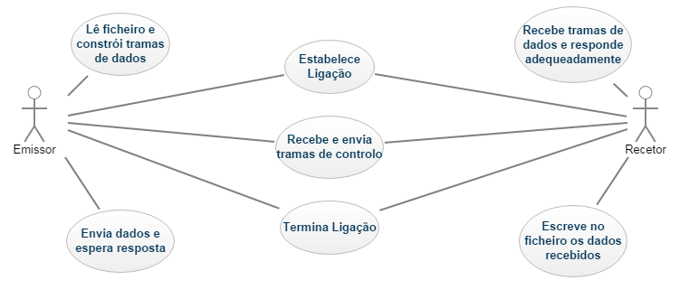

Figura 1 Principais Casos de Uso

# **Protocolo de ligação lógica**

# **Protocolo de aplicação**

# **Validação**

De forma a testar o funcionamento da aplicação desenvolvida, efetuou-se a transferência de alguns ficheiros: “pinguim.gif”, “pinguim.jpg” e “test.txt”. Ao longo da execução do programa vão sendo apresentadas mensagens ao utilizador acerca do pacote a enviar, isto é, no caso do recetor, se recebeu corretamente os dados (Cabeçalho, BCC2 correto ou dados repetidos) e enviou resposta (RR ou REJ), no caso do emissor se conseguiu enviar a trama, recebendo uma resposta ou se o alarme disparou.

# **Elementos de valorização**

# **Conclusões**